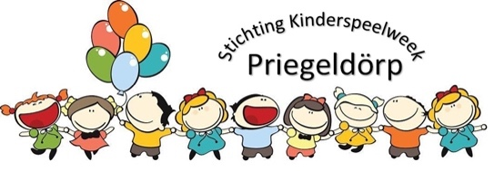
Opgave Priegeldörp 2021

Jullie kunnen je weer opgeven! Priegeldörp is dit jaar van 16 t/m 19 augustus met het thema: Olympisch Priegeldörp
Je mag meedoen aan Priegeldörp als je 6 jaar bent en/of als je na de zomervakantie naar groep 3 gaat.
De kosten zijn:
1e kind 15,00 euro
2e kind 12,50 euro
3e, 4e, ... kind uit hetzelfde gezin: gratis

Onderstaand strookje voor 1 juli a.s. inleveren bij:
Anne Veldman, De Kluft 24, Spijk, 0611937897

BIJ OPGAVE BETALEN!
Mocht de speelweek niet doorgaan ivm maatregelen omtrent het Coronavirus, dan wordt het geld zo snel mogelijk teruggebracht of teruggestort.
---------------------------------------------------------------------------------------------------------------------------

Naam kind(eren): | Leeftijd: | Groep (waar je voor de zomervakantie in zat) | School: | Huisarts:

Ruimte voor eventuele bijzonderheden:
____________________________________________________________________________________________________________________________________________________

Naam ouders/verzorgers
Adres
Woonplaats
Telefoonnummer

Ik (ouder of contactpersoon) geeft toestemming dat ………………………. (naam/namen kind(eren)) op de foto wordt gezet tijdens priegeldorp en dat deze foto’s geplaatst worden op sociale media. Bij toestemming hieronder graag een handtekening:

- Wij zoeken vrijwilligers voor de catering, het opbouwen en afbreken van het terrein en het schoonmaken van de toiletten. Wij zijn erg blij met hulp.
Interesse? Ja / Nee. Wij nemen contact met je op.

---------------------------------------------------------------------------------------------------------------------------
Het is ook mogelijk om je op te geven via de mail en het geld over te maken op rekeningnummer: NL31 RABO 0344798704.
Vermeld dan de namen van de kinderen in de omschrijving! Graag in een mail de overige gegevens (alles van het opgavestrookje) van de kinderen vermelden. Ook graag aangeven of je zou willen helpen als vrijwilliger.
Mailadres: priegeldorpspijk@hotmail.com. We hopen jullie allemaal te zien deze zomer!

